有关ADS1299的GPIO下拉测试

4个GPIO没有接下拉的情况下

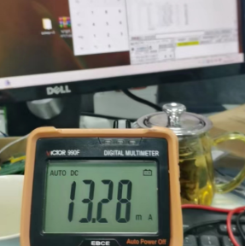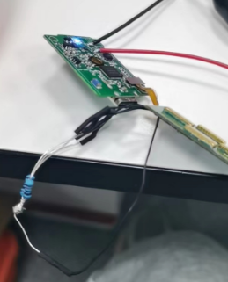3.8V电池的情况下，工作电流13.28mA

4个GPIO外接下拉的情况下

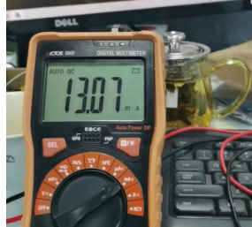

实测电流在13.07mA，下拉会降低约200uA的功耗，可以考虑下版电路加上